

**くまぐみだより**



　　　　　　　　　　　　　　　　　　　　　　　　　　　　２０２5年5月30日

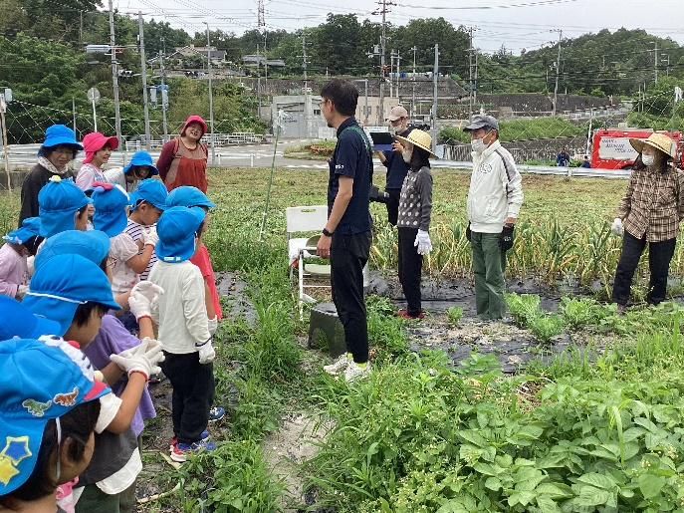**にんにくの収穫に行ってきました！**

　５月２９日（木）に“rebornときわ台”（リハビリ特化型デイサービス）さんの畑に行き、にんにくの収穫をしながらおじいちゃん、おばあちゃんと短い時間でしたが交流することもできました。

　前日ににんにくを収穫することを伝えると、「にんにく？」と不思議な顔の子どもたちでしたが、普段みんなが食べている料理にもにんにくが使われているものがあると知り、「え！あれにもにんにく入っているの！？」とびっくりしていました。

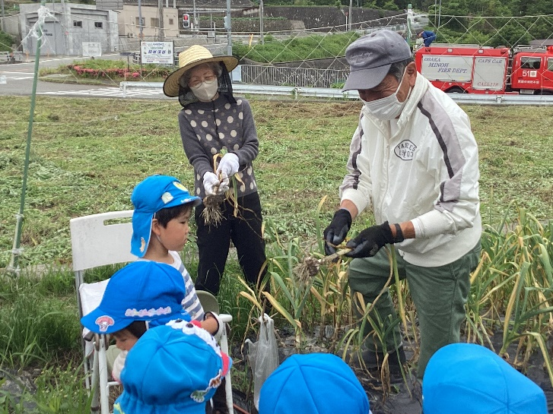

「こんにちは！にんにく取りに来ました～」と元気よく挨拶していた子どもたち。rebornの方に収穫の仕方を教えてもらい、いざ収穫！力いっぱい引き抜くと、大きなにんにくが出てきて大興奮の子どもたち。「もっと抜いてもいい？」「見てみて！めっちゃ大きい！！」とあっという間にたくさん収穫できました。

力いっぱい引っ張り途中でちぎれてしまったにんにくもありましたが、そんな時は近くにいたおじいちゃん、おばあちゃんがスコップで周りを掘って、助けてくれました。「ここにも埋まってる～」と次々見つけ、一緒に収穫を楽しみました。

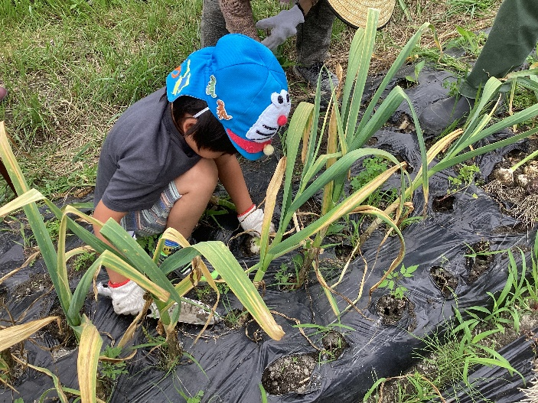お土産に１人１つずついただきました。「どれにしようかな」と自分で収穫した中から大きいものを選ぶ子や、「これお家で育てるねん」と少し小さめのものをあえて選ぶ子もいましたよ。お家で食べてくださいね。

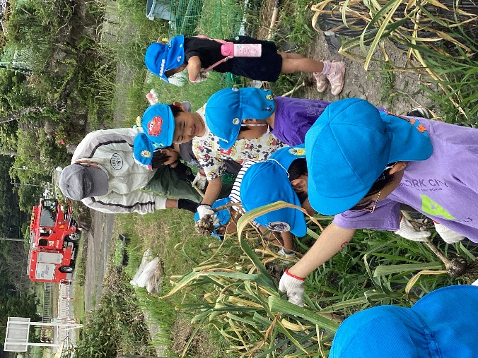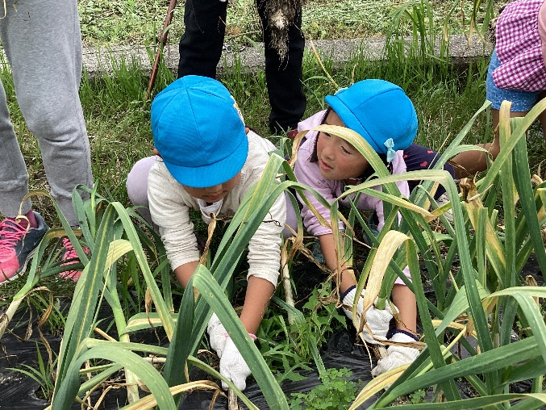

収穫したにんにくをお家でどんなふうに調理したのかも教えてくださいね！